АКТ
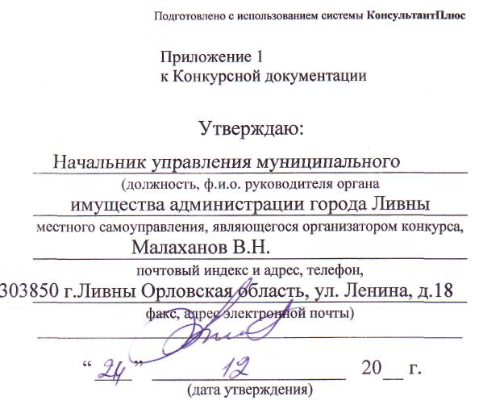
о состоянии общего имущества собственников помещений
в многоквартирном доме, являющегося объектом конкурса
I. Общие сведения о многоквартирном доме
1. Адрес многоквартирного дома г.Ливны ул. Мира. д.221

2. Кадастровый номер многоквартирного дома (при его наличии)

57-57-06/006/2010-096

3. Серия, тип постройки

4. Год постройки 1963

5. Степень износа по данным государственного технического учета

45%

6. Степень фактического износа -

7. Год последнего капитального ремонта -

8. Реквизиты правового акта о признании многоквартирного дома аварийным и подлежащим сносу -

9. Количество этажей 5

10. Наличие подвала -

11. Наличие цокольного этажа -

12. Наличие мансарды -

13. Наличие мезонина -

14. Количество квартир 165

15. Количество нежилых помещений, не входящих в состав общего имущества
-

16. Реквизиты правового акта о признании всех жилых помещений в многоквартирном доме непригодными для проживания -

17. Перечень жилых помещений, признанных непригодными для проживания (с указанием реквизитов правовых актов о признании жилых помещений непригодными для проживания)
-

18. Строительный объем 10802 куб. м

19. Площадь:
а) многоквартирного дома с лоджиями, балконами, шкафами, коридорами и лестничными клетками 3138,4 кв. м

б) жилых помещений (общая площадь квартир) 2059,3 кв. м

в) нежилых помещений (общая площадь нежилых помещений, не входящих в состав общего имущества в многоквартирном доме) - кв. м

г) помещений общего пользования (общая площадь нежилых помещений, входящих в состав общего имущества в многоквартирном доме) 1079,1 кв. м

20. Количество лестниц 3 шт.

21. Уборочная площадь лестниц (включая межквартирные лестничные площадки)
173,5 кв. м

22. Уборочная площадь общих коридоров 238,2 кв. м

23. Уборочная площадь других помещений общего пользования (включая технические этажи, чердаки, технические подвалы) - 905,6 кв. м

24. Площадь земельного участка, входящего в состав общего имущества многоквартирного дома

25. Кадастровый номер земельного участка (при его наличии)

II. Техническое состояние многоквартирного дома, включая пристройки
Наименование конструктивных элементов | Описание элементов (материал, конструкция или система, отделка и прочее) | Техническое состояние элементов общего имущества многоквартирного дома
1. Фундамент | ж/б блоки | удовлетворительное
2. Наружные и внутренние капитальные стены | кирпичные | трещины в кладке
3. Перегородки | кирпичные | изъяны, отклонения от вертикали
4. Перекрытия | ж/б блоки | трещины на потолках
чердачные | ж/б блоки | трещины на потолках
междуэтажные
подвальные
(другое)
5. Крыша | совмещенная вентилируемая | после капремонта
6. Полы | дощатые, окрашены | местами стертость окраски
7. Проемы | 2-х створные, окрашены | удовлетворительное
окна | 2-х створные, окрашены | удовлетворительное
двери | простые, окрашены
(другое)
8. Отделка | оштукатурено, побелено, окрашено, оклеено обоями | удовлетворительное
внутренняя | оштукатурено, побелено, окрашено, оклеено обоями | удовлетворительное
наружная
(другое)

Наименование конструктивных элементов | Описание элементов (материал, конструкция или система, отделка и прочее) | Техническое состояние элементов общего имущества многоквартирного дома
9. Механическое, электрическое, санитарно-техническое и иное оборудование
ванны напольные
электроплиты
телефонные сети и оборудование
сети проводного радиовещания
сигнализация
мусоропровод
лифт
вентиляция
(другое)
10. Внутридомовые инженерные коммуникации и оборудование для предоставления коммунальных услуг | напряжением 230В | в рабочем состоянии
электроснабжение | напряжением 230В | в рабочем состоянии
холодное водоснабжение | от центральной сети
горячее водоснабжение | отсутствует
водоотведение | центральная
газоснабжение
отопление (от внешних котельных) | от квартальной котельной
отопление (от домовой котельной) печи
калориферы
АГВ
(другое)
11. Крыльца
